Colegio Emilia Riquelme.
Taller de Tecnología e informática.
Grado: CUARTO.

Nuestra clase en el horario normal son los VIERNES de 10:30 a 11:30 am.

Gracias por su apoyo y envió puntual.
Un saludo enorme y Dios los guarde.
Correo: pbustamante@campus.com.co (por favor en el asunto del correo escribir nombre apellido y grado. Gracias)

Esta clase será virtual por zoom a las 10:30 am. Más adelante les comparto el enlace con la profe.
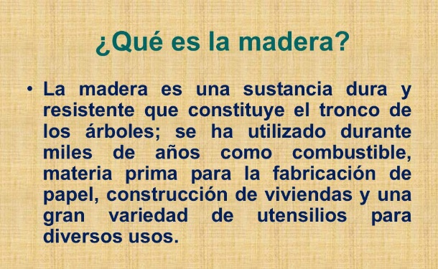
Copiar en el cuaderno.

Fecha 03 DE JULIO 2020
Saludo: TARJETA.
Tema: LA MADERA

Identifica objetos de madera.

VIDEO SOBRE ARTEFACTOS DE MADERA:
https://www.youtube.com/watch?v=BRAhKIPunEk
EXPLICACIÓN POR ZOOM

ACTIVIDAD:
- Después de ver el video y la explicación sobre la madera pega 3 imágenes en Word donde se observe la madera y escribe el nombre del objeto.
- Si no tienes el programa Word realízalo en tu cuaderno.

Envía tu evidencia al correo con nombre, apellido y grado.

